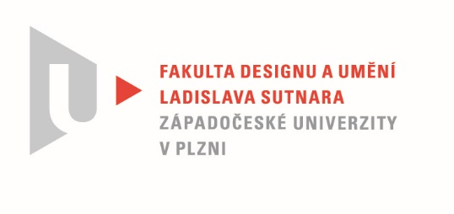

Protokol o hodnocení
kvalifikační práce

Název bakalářské práce: EGO - Světelný objekt plastika

Práci předložil student: OTTOVÁ Michaela

Studijní obor a specializace: Multimediální design, specializace Multimédia

Hodnocení vedoucího práce

Práci hodnotil: MgA. Jan Morávek

- Cíl práce
Cíl práce byl naplněn a kvalita výstupu odpovídá všem požadavkům kladeným na bakalářskou práci ateliéru Multimédia.
- Stručný komentář hodnotitele
Nelehká situace, která postihla nejen tuto práci, se ve finále mohla stát i její výhodou. Z uzavřeného prostoru instalace se Michaela musela posunout do virtuální reality. I já, jakožto zastánce objektu a reality přímé, musím přiznat možnosti prostoru, jenž v rozměrech bakalářské práce nelze fyzicky vytvořit, neboť se může stát finanční utopií. Ve VR jsou možnosti stejně tak otevřené, jako nebezpečné. Je potřeba, aby autor nastavil roli diváka a míru interakce. Velikost virtuální reality však svádí k možnostem, které není vždy nutno využít všechny. Michaela ve své práci popisuje své vlastní pocity, což je správná cesta, dokud jim nepřidává dogmatické podoby. Stejným způsobem pak pracuje s virtuální realitou. Místo toho, aby se divák stal pouze pozorovatelem autorčina světa, má možnost hrát její hlavu.

- Vyjádření o plagiátorství
Vyjádření o plagiátorství je od mojí osoby čistě subjektivním názorem vedoucího bakalářské práce. Účastnil jsem se přímo vzniku závěrečné práce a mohu potvrdit, že si nejsem vědom plagiátorství. Myslím však, že takové posouzení patří spíše teoretikům a v současné době ještě více copywrighterům. Z mého pohledu když autor přejme myšlenku či formu a zpracuje ji ze svého úhlu pohledu bez přímé loupeže, je dílo vždy autorské.

4. Navrhovaná známka a případný komentář
Hodně si vážím každého kroku na tenký led. Michaela nepatří mezi autory, od kterých bych to čekal. U bakalářské práce jsem očekával až schematické řešení a postup. Autorka z velké části zůstává stále nepopsanou tabulí, což vnímám jako možnost k vývoji do magisterského studia. Můžu tedy jen doufat, že zápal zůstane – a když zůstane, musí to pak zákonitě přijít. Cest, jak toho dosáhnout je více, ale ta nejzásadnější je, že nepovedeme jen my Michaelu, ale i ona nás.

Práci hodnotím: Velmi dobře

Datum: Podpis:

Tisk oboustranný

